
浙江大学证券操盘手短期特训班招生简章

【背景介绍】
你也许纵横股海多年，但却历尽涨跌烦恼！您也许付出了昂贵的代价，却苦苦寻不到打开盈利之门的金钥匙！时间也是成本，我们有多少时间可以重来？浙江大学重磅推出证券操盘手短期特训班，让您在大师的指引下掌握股市运行规律，带领你从失败的徒劳无益的追涨杀跌中解脱出来，走上另外一条投资大师的必经之路。抓住牛股，走上牛股之路！
【培训目标】
通过理论、技术学习与指导，准确掌握科学炒股的方法，选择合理的买卖点，成为股市投资高手。
【教学管理】
特训时间：欢迎来电咨询
特训地点：浙江大学校内
特训费用：人民币10000元/人。包括学校管理费、授课费、午餐费、讲义费、教室使用费、教学教务管理等费用。食宿、交通费自理，可协助安排。
证书颁发：颁发“浙江大学证券操盘手特训班”研修证明
【研修主题】
唐能通 | 模块一  炒股的基础知识授课：  1、不会踏空的方法；  2、不会套牢的方法；  3、多赢少输的甚至只赢不输的方法；  一旦发生操作失误时的纠错方法：  1、资金投入的风险自动控制方法；  2、挖掘翻几番的大牛股的方法；  3、如何让短线炒股的盈利最大化的方法。 | 模块二  计算机自动选股的原理与实战效果：  1、计算机自动选出最新黑马板块的操作法；  2、计算机自动选出最新黑马个股的操作法；  3、计算机自动将黑马个股一网打尽的操作法；  4、计算机自动跟踪黑马个股持股不动的方法；  5、计算机自动确认黑马个股出现头部的的方法；  6、计算机自动确认板块轮动的方法。
王胜年 | 模块一  价值投资：  1、寻找价值低估标的物，展示价值投资成；  2、功实战案例，讲解寻找牛股的理念。 | 模块二  技术投机(抄底逃顶实战经典技巧)：  1、讲解布林线、KDJ等指标使用方法，举例说明盘；  2、中操作技巧，实盘交割单演示。
王胜年 | 模块三  坚定信念、随机应变：  1、各种行情情况下，实战应对方法。 | 模块四  新股炒作：  1、热门强势新股实战技巧现场演示、培训。
【名师名家】
唐能通：每天盘中时间在腾讯微薄http://t.qq.com/tangnengtong1表演抓涨停板技术，以即时抓涨停板技术见长。每天有20万听众观看唐能通表演，气势磅礴蔚为壮观，是中国炒股技术的一道亮丽的风景线，。唐能通著有《短线是银》系列图书一至八，销量居国内同类图书之榜首。炒股21年，出版《短线是银》炒股系列图书八本，占国内同类图书销量之最。出版过5套炒股教学光盘。最新的光盘《股价走势构造》正在各大电视台热播中。唐能通是上海交通大学的兼职教授，常年在清华大学，复旦大学，交通大学等高等院校讲学，都受到好评。
王胜年: 20年以来秉承价值投资，技术投机，坚定信念，灵活应变的投资16字方针，先后从价值投资角度挖掘了天津磁卡、苏威孚、太钢不锈、ST新天、金种子酒等牛股。在整个整体大势向下的情况下，对个股长期持续调研，参与公司经营建议，运用技术手段指导大量朋友最终反败为胜。长期的公司项目运作，积累了大量上市公司考察调研，股价波动技术体现的经验。
【研修对象】
·企业董事长、董事、监事、董事总经理、机构负责人；
·银行业、证券商、基金、保险、信托等公司相关从业人员；
·有志成为职业操盘手或职业投资人的自然人、法人。
【联系方式】
电 话：0571-88273072/89938072 传 真：0571-81903185
邮 箱：zjucce@vip.163.com 微信号：zdgdpx（浙大高端培训）
【报名程序】
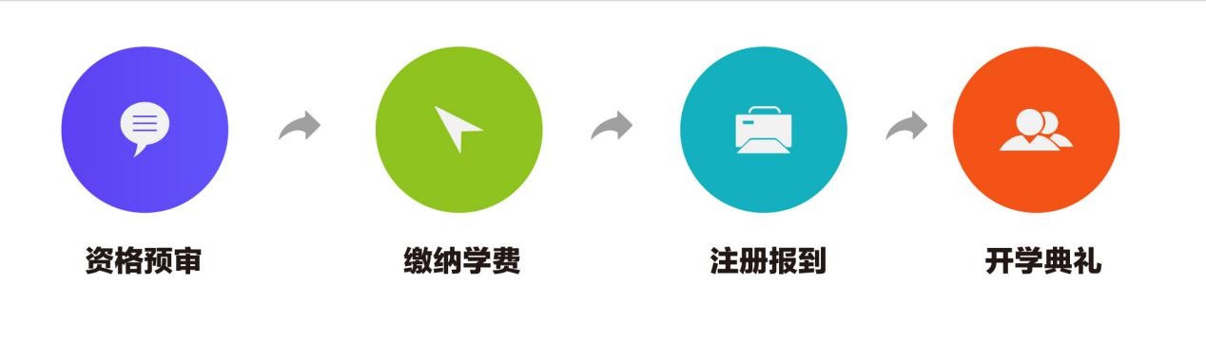
- 报名方式：①网上在线报名，②QQ报名(84763482)，③微信报名（heyan643031），
④填表报名（填写报名申请表并发送至zjucce@vip.163.com）。
2、学费汇至浙江大学指定账号，并将汇款底单微信传送给联系人或传真至0571-81903185。学校开具浙江大学正规培训票据。
浙江大学汇款账号:
户 名：浙江大学 开 户 行：工商银行杭州浙大支行
帐 号：1202 0246 1991 4481 052
注明用途：“浙江大学证券操盘手短期特训班招生简章”学费。
3、报到注册，学员报到时应提交本人身份证复印件一份、免冠照三张、名片一张。
4、正式入学，参加学习。

